La importancia de las escuelas adaptadas al asma

# El problema

Cerca de

**1 de**

**cada 11**

**El 12 %** Un promedio de

niños menores de 18 años tienen asma en Massachusetts hoy en día1

de las comunidades de Massachusetts tenían un porcentaje significativamente mayor de niños de 5 a 14 años con asma que el promedio estatal en el año escolar 2023-20242

niños por aula puede tener asma3

La mayoría de las escuelas presentan estos factores desencadenantes del asma ambiental:

**Filtraciones y moho**

**plagas polvo gases de productos de**

**limpieza**

Los niños con asma son más capaces de controlar los síntomas de esta cuando se toman medidas para identificar y reducir los factores desencadenantes del asma en sus escuelas.

# Beneficios

**Mejor: Menos:**

**asistencia**

**aprendizaje**

**enfoque**

**síntomas**

**limitaciones para participar en actividades físicas**

**emergencias médicas**

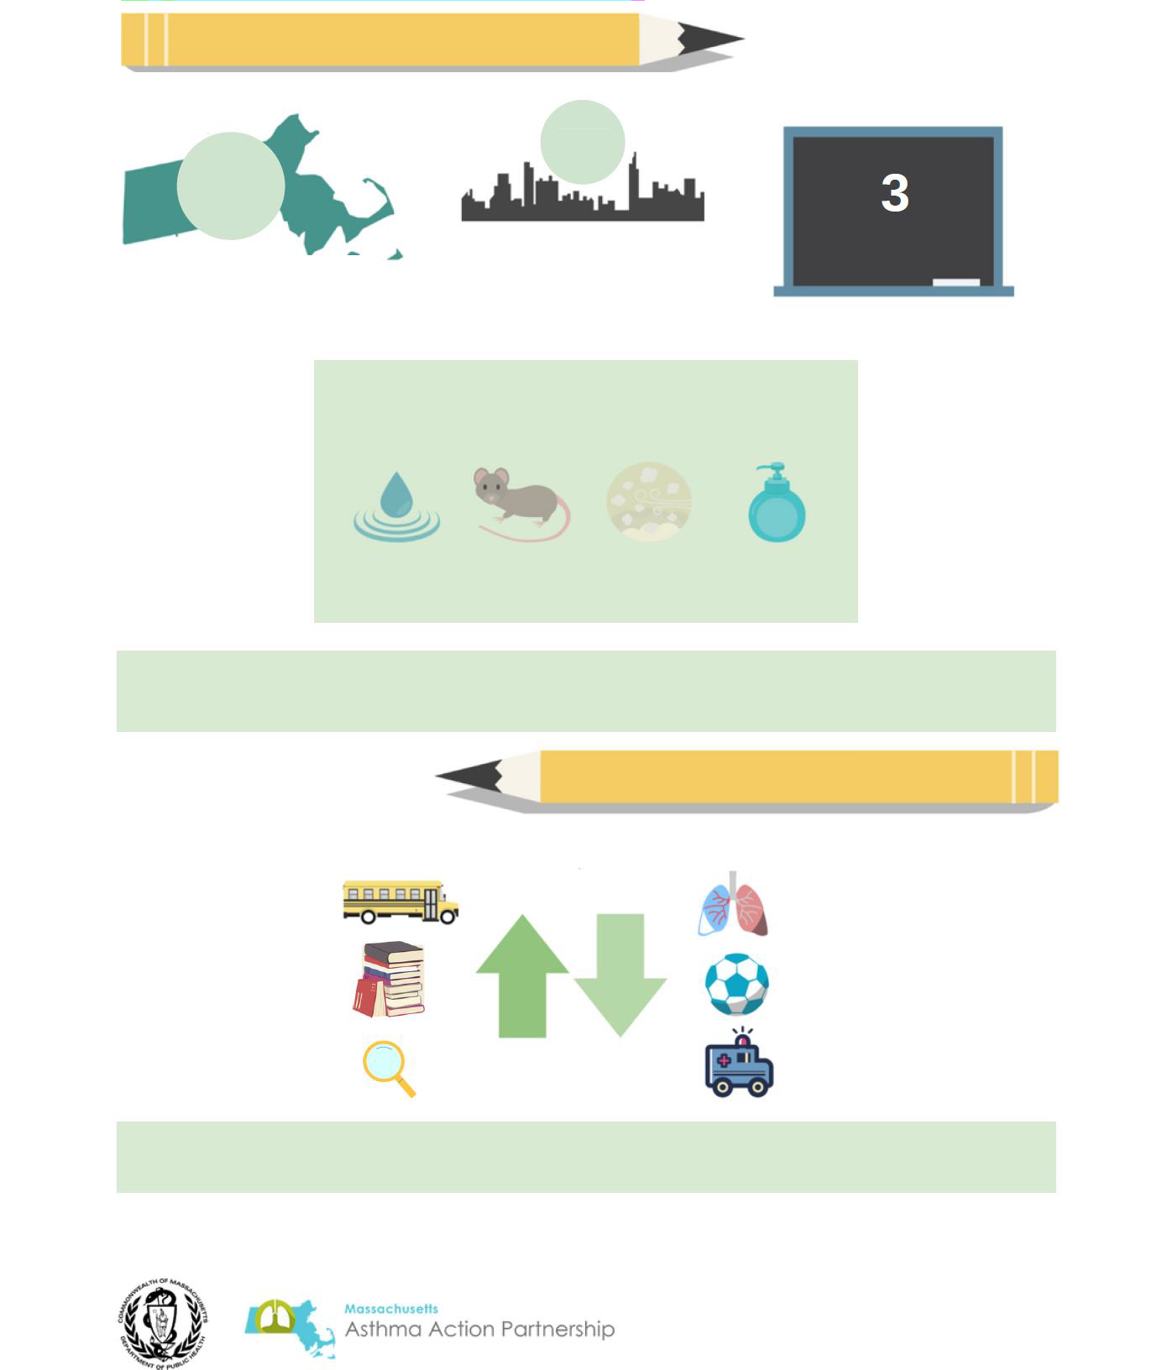

Escuelas saludables con aire interior limpio = estudiantes sanos y con alto desempeño

**Si le preocupan los factores desencadenantes del asma ambiental en su hogar, puede encontrar más información de la Agencia de Protección Ambiental (Environmental Protection Agency, EPA) aquí: en** [**inglés**](https://www.epa.gov/sites/default/files/2021-05/documents/asthma_triggers_infographic.pdf) **o** [**español**](https://espanol.epa.gov/sites/default/files/2021-05/documents/spanish_asthma_triggers_infographic.pdf)

Fuentes

1. Sistema de vigilancia de los factores de riesgo conductuales (2022)
2. Seguimiento de la salud pública medioambiental en Massachusetts (año escolar 2023-2024)
3. Centros para el Control y la Prevención de Enfermedades (2022)